附件3：
响应技术资料表

请根据所响应的实际情况，逐条对应本项目附件1“采购需求一览表”中的内容及要求详细填写相应的具体内容。“偏离说明”一栏选择“正偏离”、“负偏离”或“无偏离”进行填写。

序号 | 采购文件需求 |  | 响应文件承诺 |  | 偏离说明
序号 | 服务名称 | 采购内容及要求 | 服务名称 | 所提供服务的内容 | 偏离说明
1 | 南宁中心血站导视牌设计制作安装服务 | 一、项目概况：  为统一南宁中心血站各类标识、引导牌，树立无偿献血公益形象，拟采购南宁中心血站导视牌设计制作服务。  二、服务内容清单及要求：  在南宁中心血站大院、业务大楼、业务副楼、球馆、停车场入口、及相关科室等设计制作安装导视牌及标识牌，具体数量尺寸材质规格如下：  ★三、服务要求：  1、根据采购人提供的邕小献IP形象及南宁中心血站Logo，设计相应的导视牌图稿，要求提供2种设计方案，用于采购评选，最终设计图稿须经与采购人沟通后确认。  邕小献IP形象：  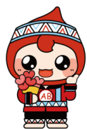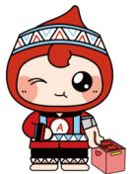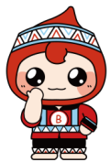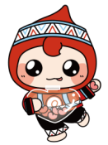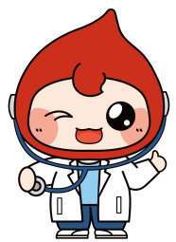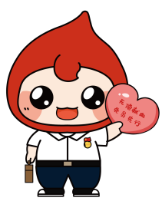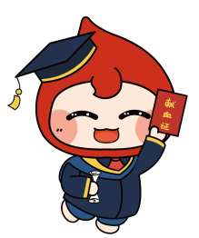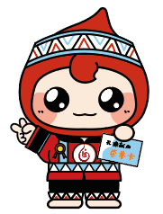  南宁中心血站Logo：  2、采购人确认的最终设计图稿的各类型的导视牌的尺寸与采购需求中的尺寸有细微差别时，以经采购人确认后的设计稿尺寸为准，并应按最终设计图稿要求进行设计制作安装。  3、除了用于本服务项目的导视牌设计，未经采购人同意，任何人不得将采购人提供的邕小献IP形象及南宁中心血站logo用于其他。  4、批量制作导视牌、标识之前，采购人可根据实际需求调整导视牌、标识类型的数量，并根据最终调整后数量进行结算，最终结算金额不超过合同总额。 | 南宁中心血站导视牌设计制作安装服务 | 请填入贵单位响应的内容。 | 正偏离（负偏离或无偏离）
  设计制作内容 | 数量 | 单位 | 尺寸mm | 材质 | 备注
  办公室人员去向牌 | 41 | 块 | 330*370mm *6mm | 铝合金切割制作、烤漆、丝印 | （牌子上要注明科室名称、房号、人员去向）
  户外导视牌 | 1 | 块 | 560*1850mm *80mm | 1.0不锈钢板激光切割焊接、分色烤漆、文字图案UV印 | 血站大门入口
  户外导视牌 | 1 | 块 | 570*1700mm *60mm | 1.0不锈钢板激光切割焊接、折弯造型、分色烤漆、文字图案UV印 | 停车场入口花圃
  户外导视牌 | 1 | 块 | 690*1900mm *60mm | 1.0不锈钢板激光切割焊接、烤漆、文字图案UV印 | 副楼转角花圃
  户外导视牌 | 1 | 块 | 500*700mm *10mm | 1.0不锈钢板激光切割焊接、烤漆、文字图案UV印 | 副楼右侧转角
  楼层索引牌 | 2 | 块 | 610*1000mm *10mm | 亚克力磨边烤漆、吸磁卡槽可更换，文字图案UV印 | 主楼2个入口、
  楼层索引牌 | 1 | 块 | 1060*1300mm *500mm | 1.0不锈钢板激光切割焊接、折弯造型、插卡卡槽内容可更换、烤漆、文字图案UV印 | 副楼1个入口
  入口门牌 | 2 | 块 | 230*2200mm *10mm | 1.0不锈钢板激光切割焊接、烤漆、文字图案UV印 | 主楼无偿献血入口、副楼1个入口
  入口门牌 | 2 | 块 | 230*2200mm *10mm | 1.0不锈钢板激光切割焊接、烤漆、文字图案UV印 | 主楼电梯入口、司机班入口
  入口门牌 | 1 | 块 | 600*8000mm *50mm | 1.0不锈钢板激光切割焊接、烤漆、文字图案UV印 | 献血者之家入口
  电梯内导视牌 | 4 | 张 | 1000*680mm | 室内背胶车贴 | 主楼电梯2个，副楼电梯2个
  业务大楼右边电梯内导视面板 | 1 | 块 | 1000*680mm | 透明亚克力板 | 主楼右侧电梯内1个亚克力面刮花，需重新制作。
  主楼电梯外导视牌 | 8.35 | ㎡ | 350*795mm | 室内背胶车贴 | 主楼16个，副楼14个，共30个
  主楼转角楼层分布图 | 1.935 | ㎡ | 1395*1030mm | 室内背胶车贴 | 主楼电梯入口转角1张
  科室门牌号 | 101 | 块 | 230*110mm *3mm | 亚克力磨边烤漆、文字图案UV印 | 主楼、副楼、球馆共101个门牌
  主楼大厅内指引牌 | 1 | ㎡ | 1000*610mm *12mm | 亚克力磨边烤漆、文字图案UV印 | 大厅内有多功能区，指引献血路劲。
  副楼各楼层指引牌 | 14 | 块 | 1000*610mm *12mm | 亚克力磨边烤漆、文字图案UV印 | 副楼电梯出来没有方向指示牌。
  主楼各楼层指引牌 | 16 | 块 | 1400*230mm *12mm | 亚克力磨边烤漆、文字图案UV印 | 主楼电梯出来没有方向指示牌。
  卫生间引导牌 | 31 | 块 | 120*240mm *3mm | 亚克力磨边烤漆、文字图案UV印 | 主楼19个，副楼12个
  卫生间总标识牌 | 19 | 块 | 150*240mm *3mm | 亚克力磨边烤漆、文字图案UV印 | 主楼19个
  卫生间男女分间标识牌 | 83 | 块 | 240*110mm *3mm | 亚克力磨边烤漆、文字图案UV印 | 主楼、大厅一楼、机采二楼，科普3楼共57个，副楼24个，球馆2个，共83个。
  卫生间功能区域分布使用说明图 | 14.4 | ㎡ | 800*360mm | 室内背胶车贴 含安装 | 一个卫生间1张，主楼19个卫生间，19张；副楼24个卫生间加实验室一个，共25个，需25张。共需44张，预留6张，共50。
  保洁物品摆放处标识牌 | 46 | 个 | 200-600mm/个 | 5厘亚克力UV | 主副楼共43个卫生间，加地下停车场1个，晾晒区2个（其中1个是晾晒标识），共46个。
  毛巾拖把类标识贴 | 1290 | 张 | 60*25mm | 室内背胶车贴 不含安装 | 主副楼共43个卫生间，每个约30个，共1290个。色彩按我方提供规范。
  如厕文明宣传 | 430 | 块 | 200*70mm *3mm | 亚克力磨边烤漆、文字图案UV印 | 主副楼共43个卫生间，每个约10个，共430个.（有关节约用水，用纸，小心地滑（稍大，醒目）、便后冲水、记得携带物品等温馨提示）
  禁烟标识 | 100 | 块 | 300*360mm *1mm | PVC UV印 | 主楼16个，副楼12个，预留72个备用，共100个。禁烟标识按我方提供规范。
  地下停车场标识牌 | 1 | 块 | 5.6*0.8m | 铝板 | 地下停车场入口处
  电梯标识号牌 | 4 | 个 | 直径15-20CM,圆形 | 亚克力磨边烤漆、文字图案UV印 | 主楼、副楼各2个电梯，共4个。
  其他指引牌 | 10 | 块 | 400*600mm | 亚克力磨边烤漆、文字图案UV印 | （副楼负一楼电梯入口指示牌2张；负二楼电梯入口指示牌2张；主楼负一楼入口2张，主楼负一楼出口1张，球馆标识，其他补漏等等。
  业务大楼入口 功能图 | 1 | 张 | 700*1000 | 户外背胶车贴
  警示语：“禁止攀爬、高空抛物” | 200 | 张 | 65*400 | 车贴
  警示语：“小心台阶” | 100 | 张 | 130*280 | 车贴
  电梯轿厢地垫 | 4 | 张 | 3平方-3.5平方，厚3cm | （仿大理石耐磨防水） | 主楼2张，副楼2张

注：⑴表格内容均需按要求填写并盖章，不得留空，否则按无效响应处理。
⑵当响应文件的内容低于附件1“采购需求一览表”要求时，供应商应当如实写明“负偏离”，否则视为虚假响应。

供应商（盖单位公章）：

法定代表人或其被授权委托人（签字或盖章）：

